实习信息化管理平台使用说明书

管理员(实习，院系，专业）
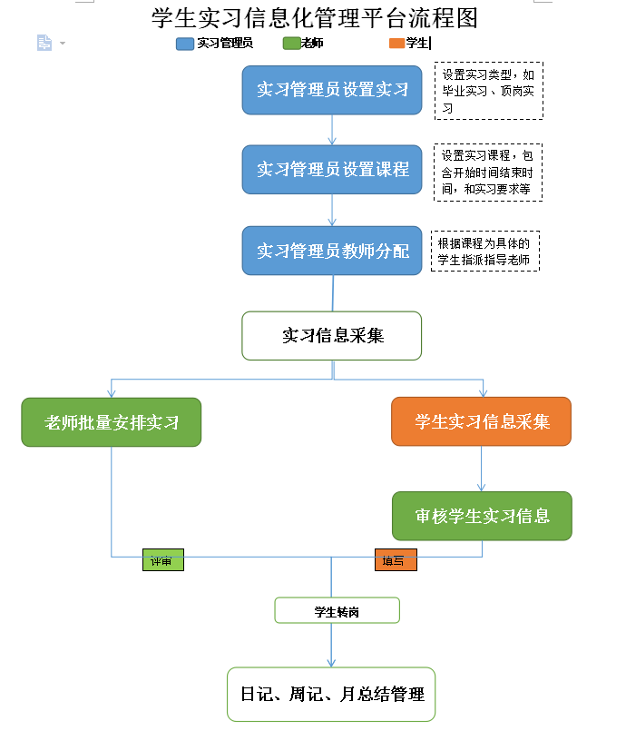
顶岗系统不支持IE8以下内核，可能产生兼容问题推荐使用谷歌浏览器。

（一）首页登录
如下图所示，输入账号、密码，验证码点击登录按钮，进入系统。（注：学生账号为学生学号；教师账号为教师教工号，密码为后六位）

（二）修改密码和工具栏

2.1修改密码
如下图所示，点击处出现的页面点击修改密码进行密码修改
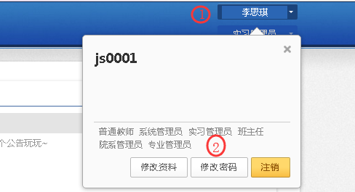

2.2多重角色的快速切换
当身兼数职时可以通过点击箭头处的按钮来实现调出多角色列表，点击所需角色即可快速切换。
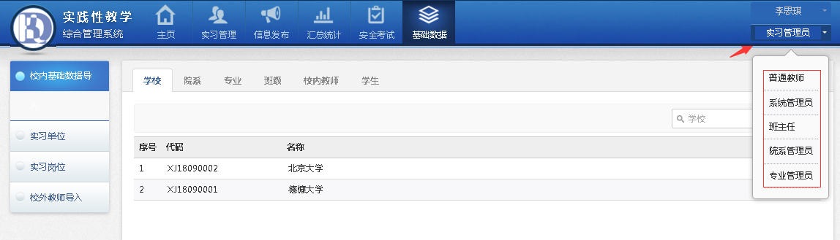

（三）基础资料设置

3.1学生信息
通过对应按钮可以增删改查学生信息，也能通过导入模版批量导入。

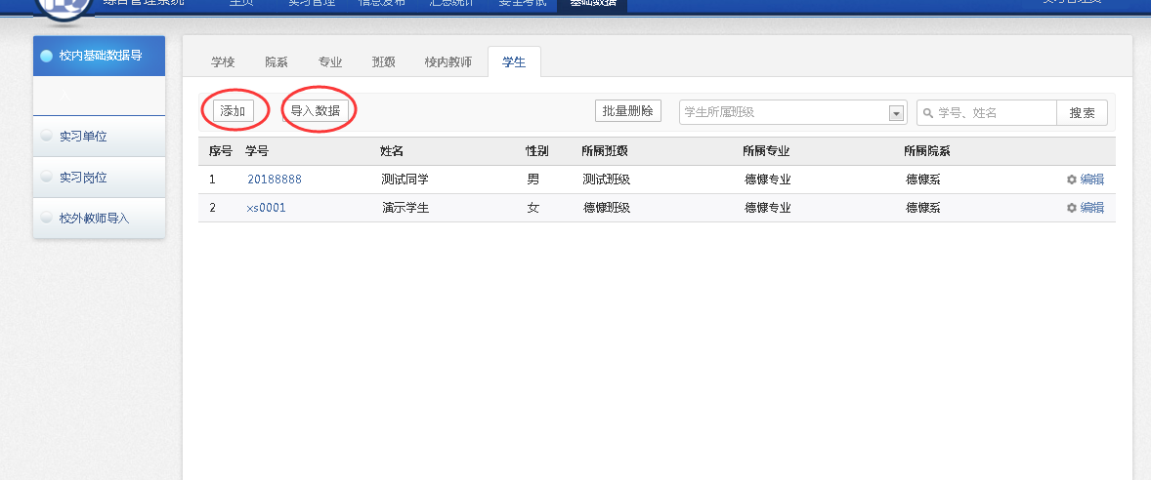3.2老师信息
除了和学生一样，可以增加修改老师信息，也可以点击箭头指示位置的更改来为老师分配角色
即可以为老师分配：实习管理员角色、专业管理员等角色。（专业管理员没有该模板）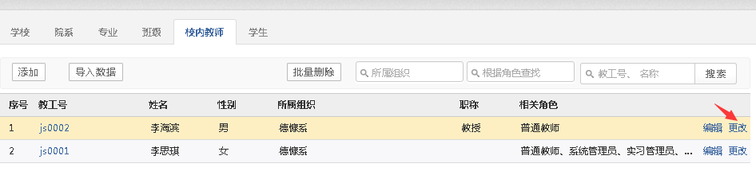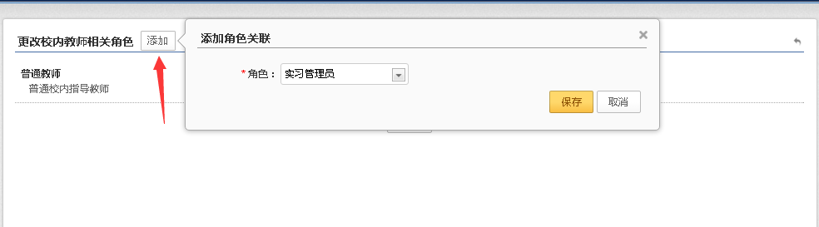

（四）实习安排

4.1实习计划
选择实习计划模块点击箭头处添加，填写提交。
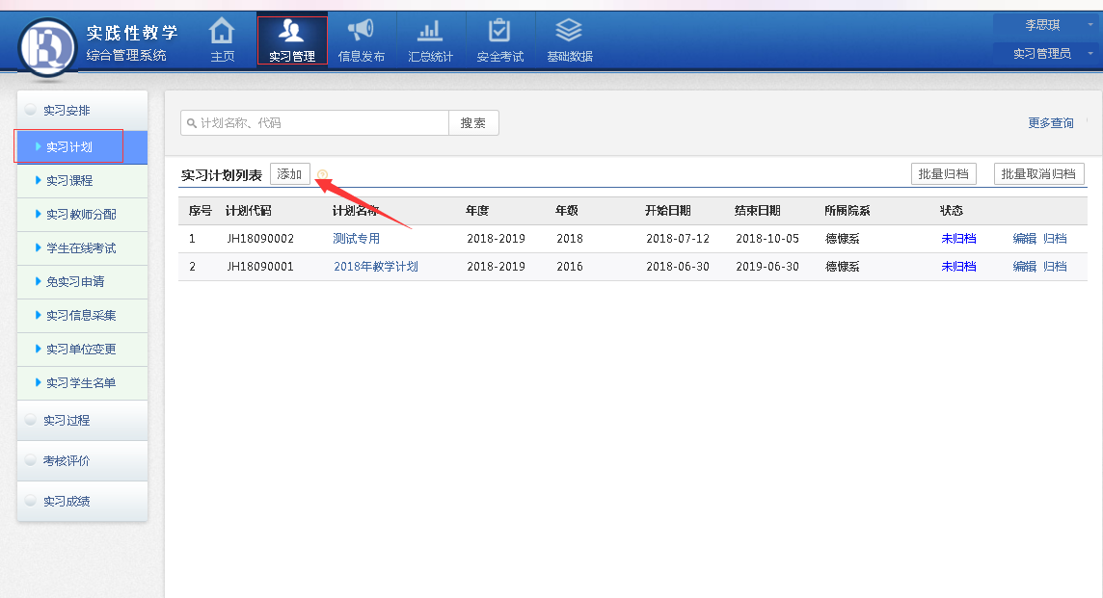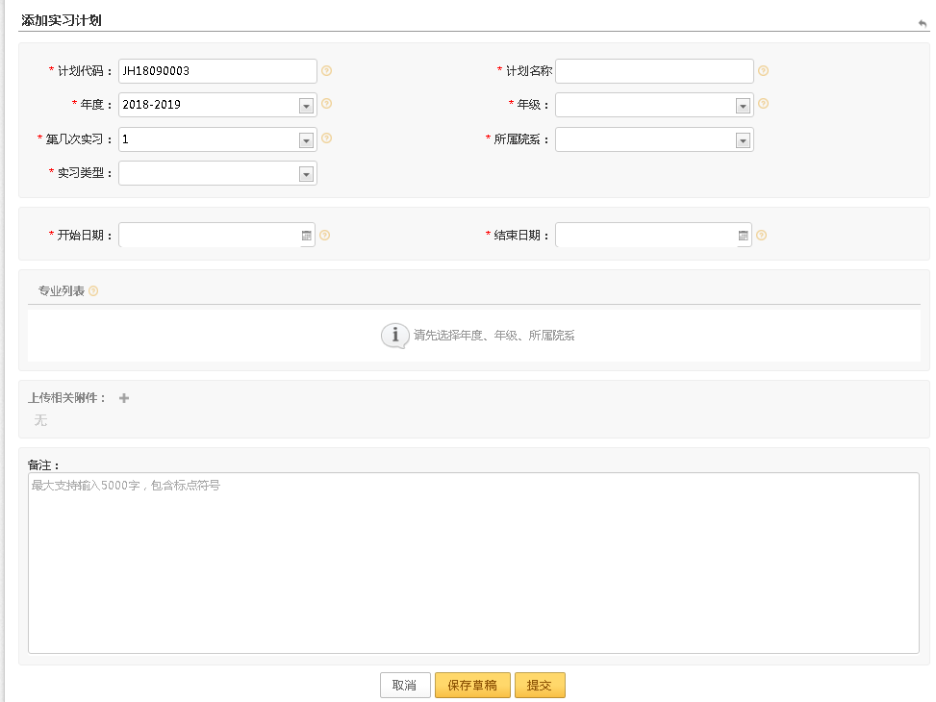

4.2实习课程
点击箭头处添加课程安排可以根据与来切换已安排和未安排的筛选，点击添加进行老师分配安排，选好分配的老师后点击该学生模块会变成绿色底且有指导老师姓名的模块，未分配的学生会显示为白色。至此实习管理员的实习工作安排部分已经完成，可以通知老师进行学生的实习采集工作。
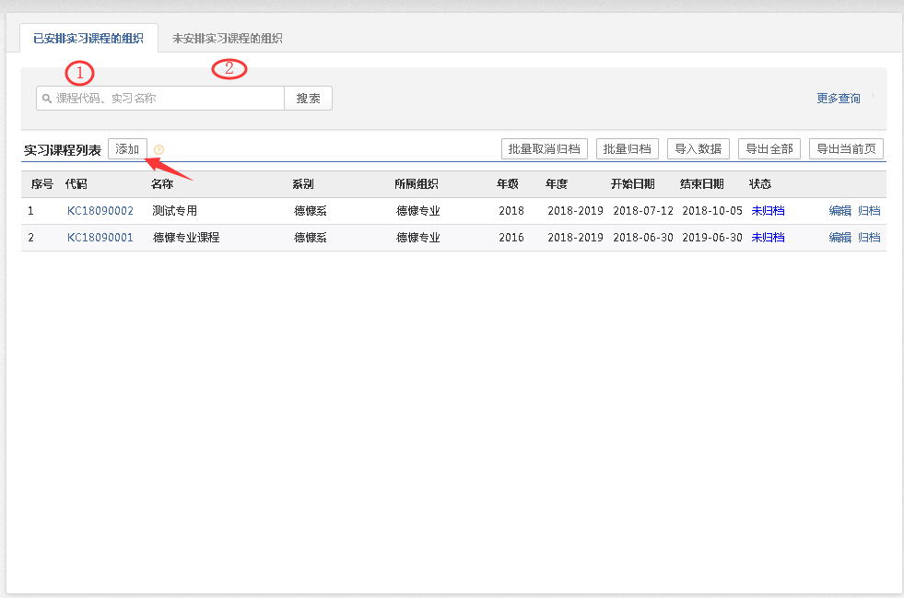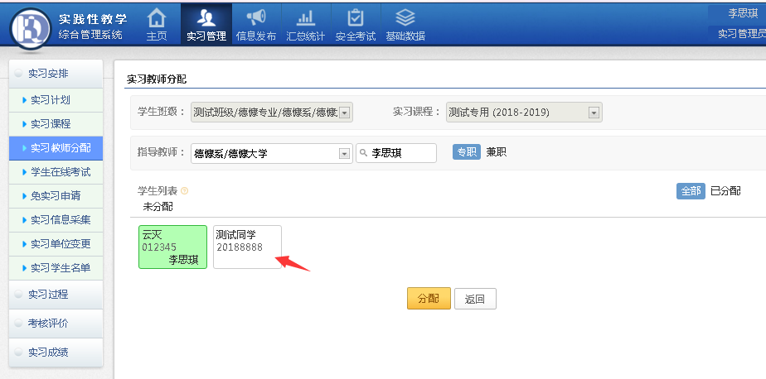

（五）其他功能的介绍

5.1汇总统计
如图汇总统计分为图表汇总和表格汇总2种方式，其中包括多种汇总子项目。
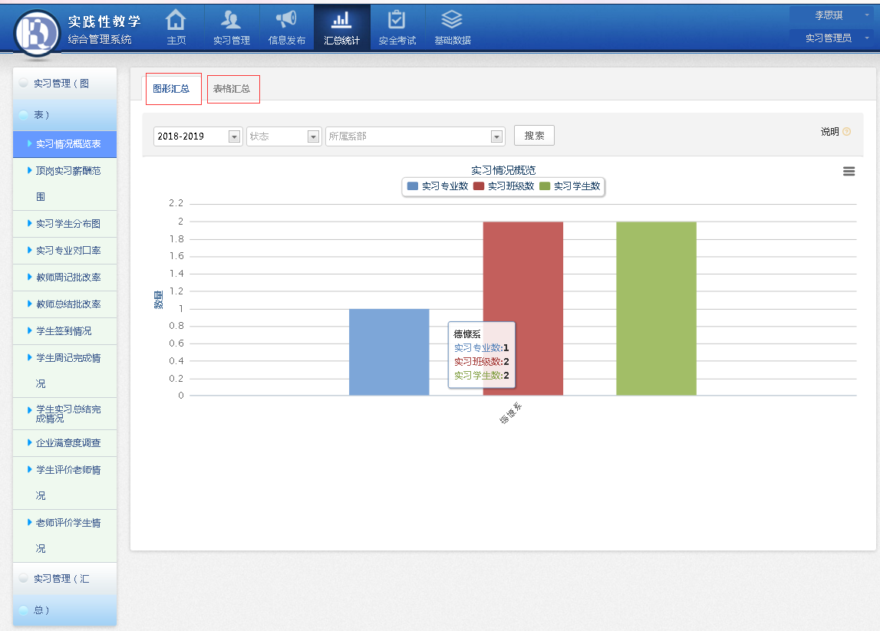

5.2安全考试
箭头处添加试题，也可下载模板批量导入。在安全考试设置中可以设置题目的得分(不设置，学生无法进行安全考试）。设置安全考试后学生必须通过考试才能采集实习信息。

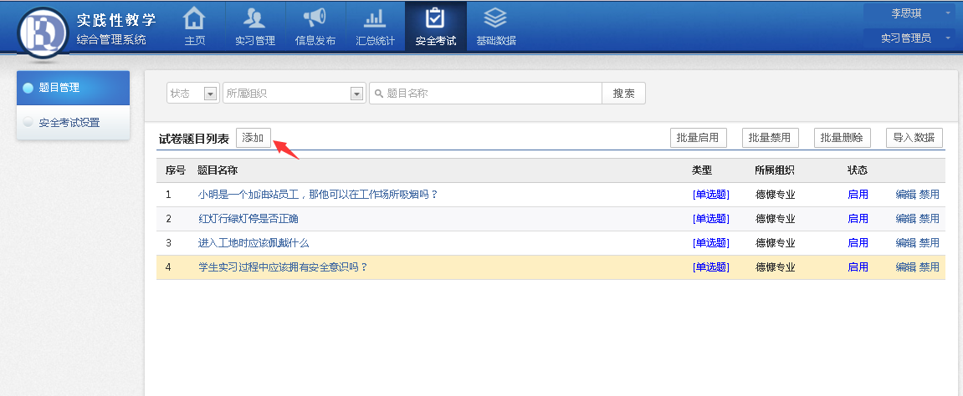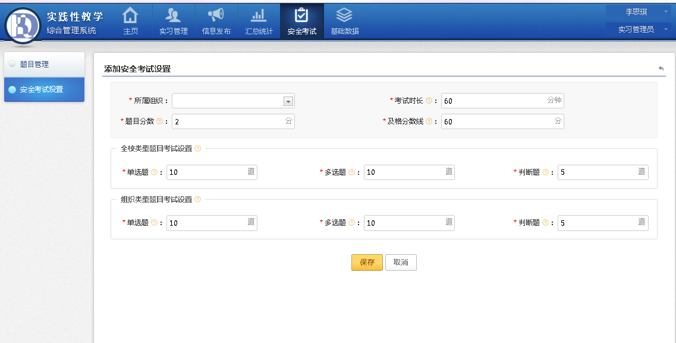5.3信息发布
新的通知公告发布请点击下方图示箭头处，然后在跳转的页面编辑发布即可.

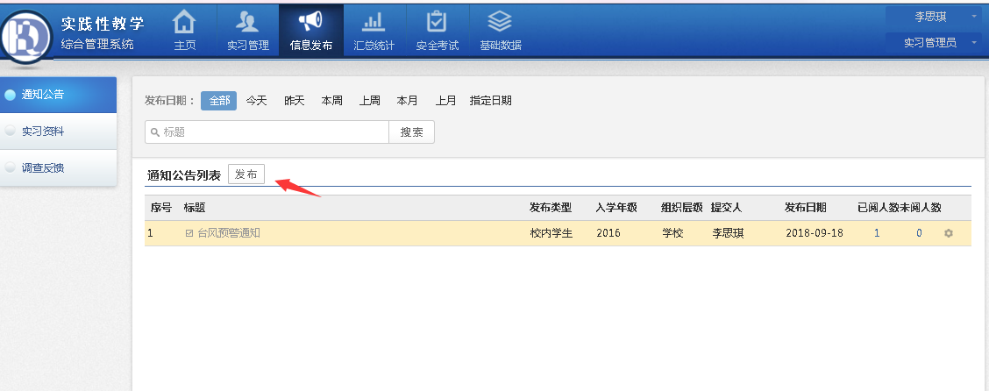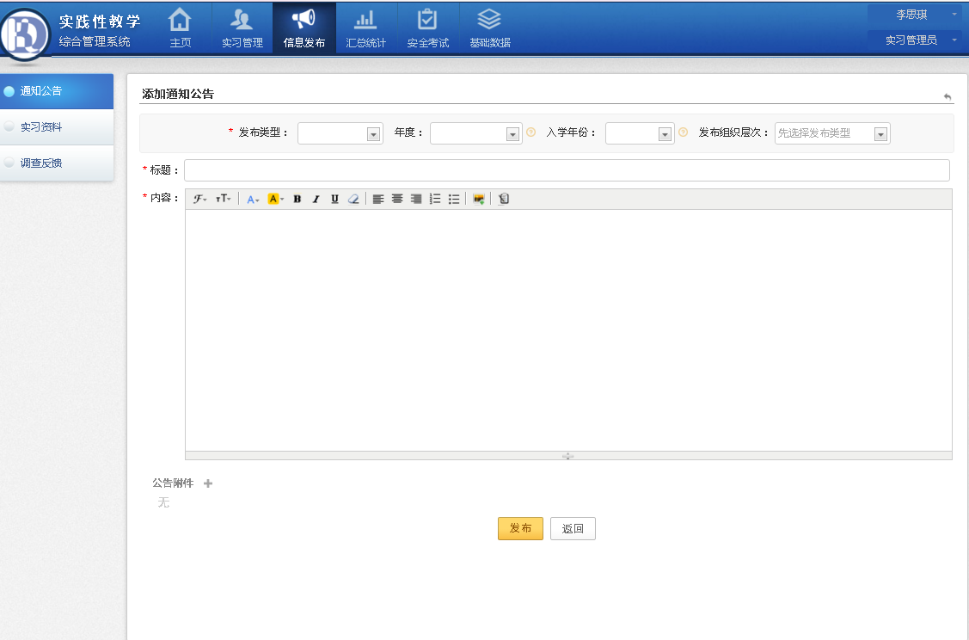5.4调查问卷管理
在调查反馈模块下的调查问卷管理，选择调查的对象类型点击发布，如图2填上标题和内容选择调查对象点击下一步进入选项设置.如图三可以设置单选，多选及填空完成后保存点击即可。（仅院系管理员和实习管理员可发起调查）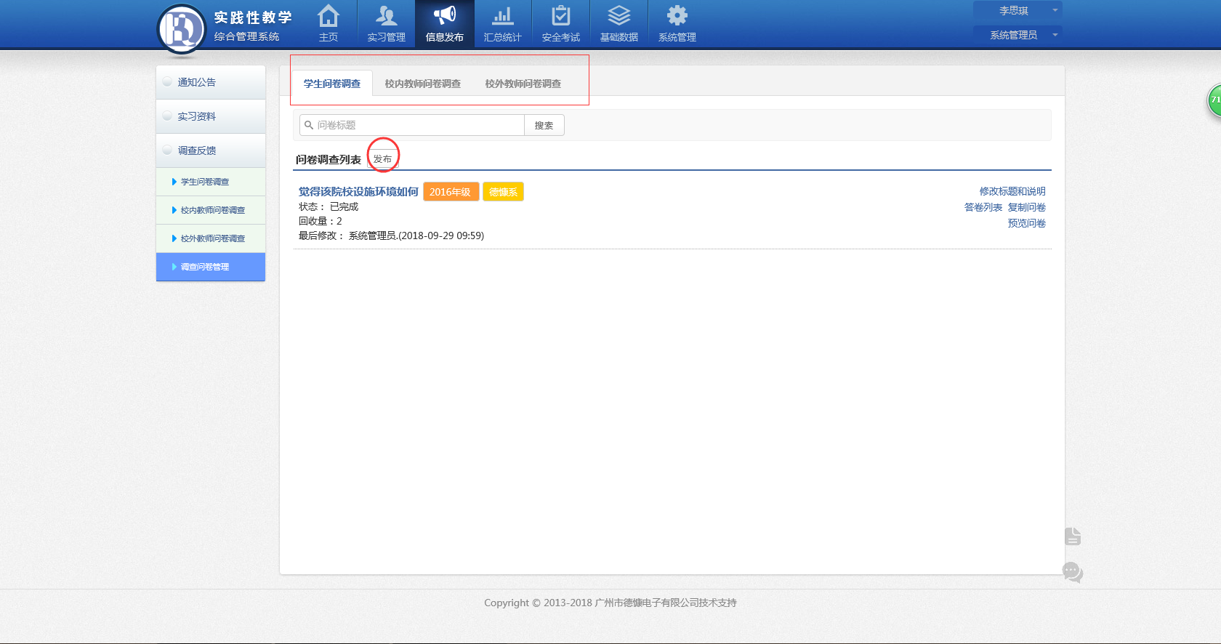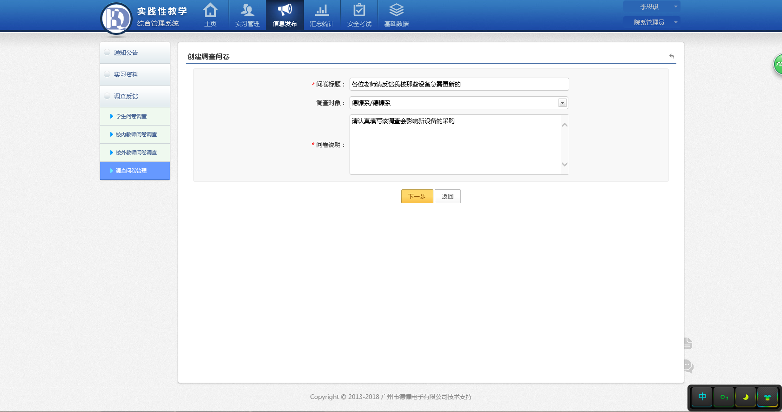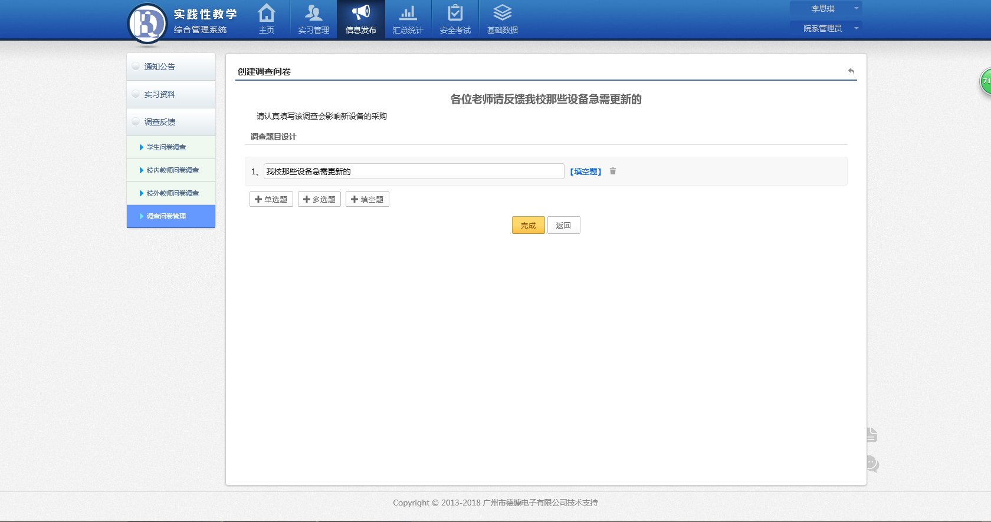

5.5评价指标设置
能够根据各系要求对评价指标进行设置选择院系添加一级指标添加二级指标，点击垃圾桶删除整列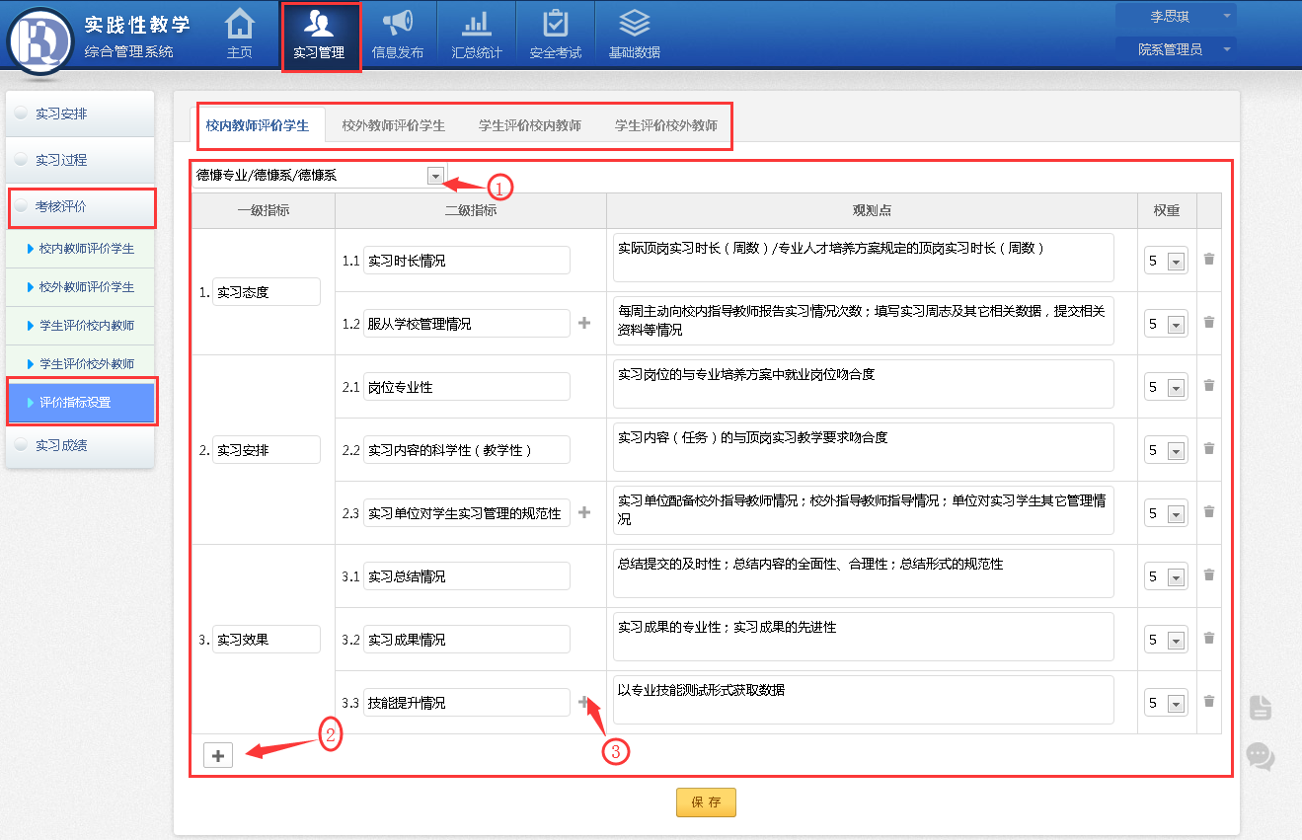

5.6实习成绩比例设置
点击添加在弹出的小页面进行设置然后保存生效。（专业管理员默认无权限）

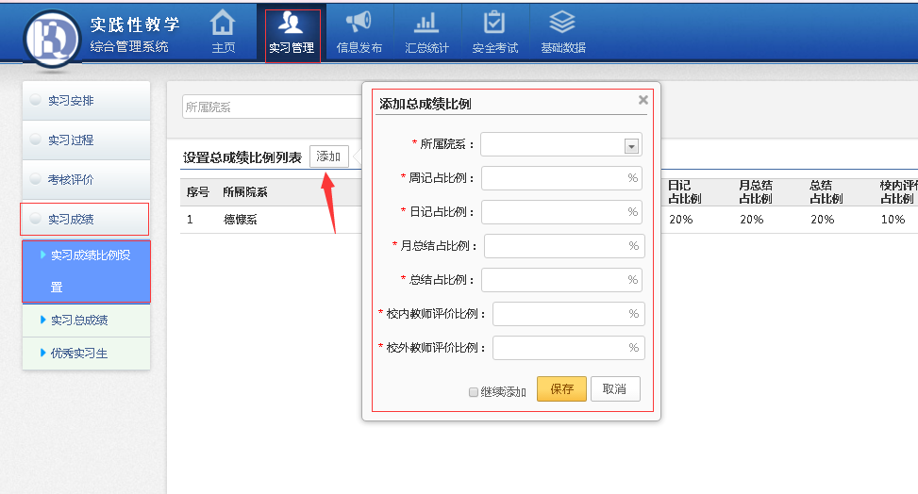5.7实习补贴审核（院系管理员）
此功能为院系管理员可操作，其他管理员略过。点击实习过程下的实习补贴管理模块，点击红色圆框处进入审核页面，确认无误后填写审核意见点击通过即可。如果信息有误，选择不通过将会驳回让学生修改后重新申请。
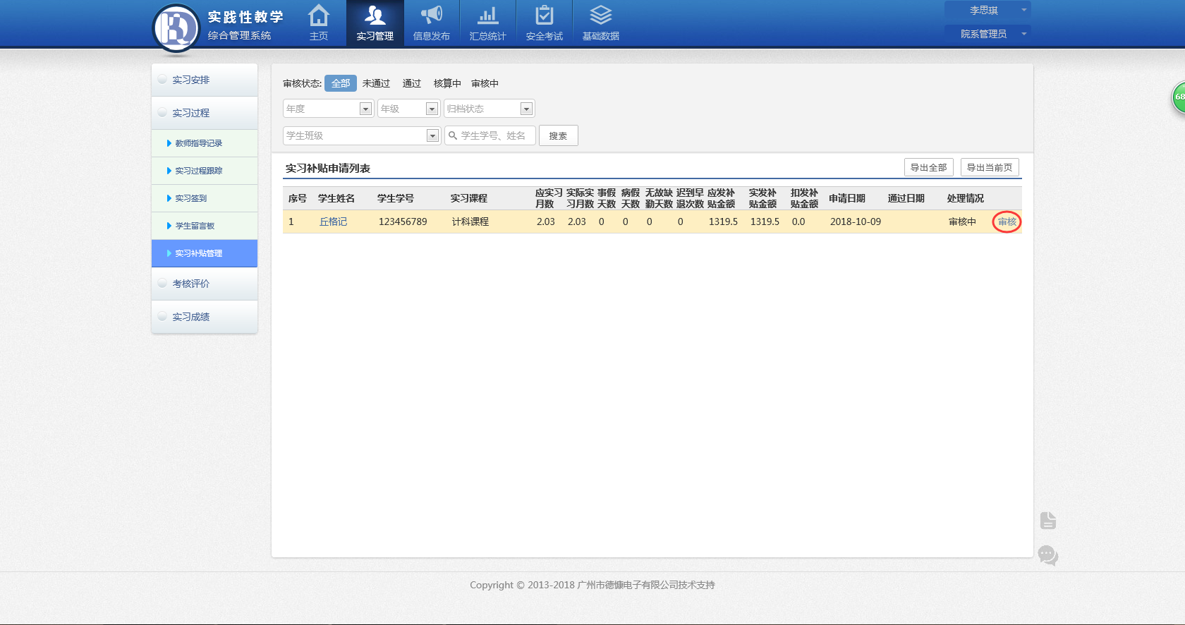
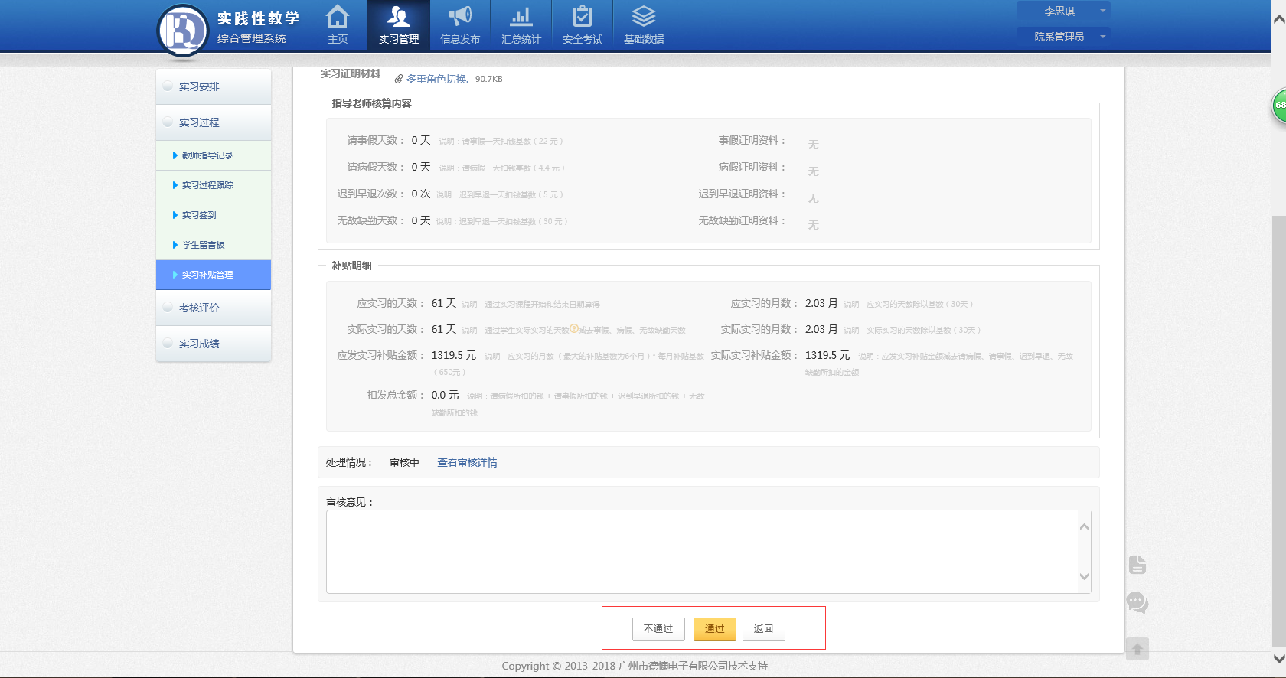

5.8优秀实习生审核（院系管理员/实习管理员）
先由院系管理员在实习成绩模块下，选择红框审批。查看信息是否符合优秀实习生，如果符合通过不符合则不通过。然后进入教务处（实习管理员）审批环节。教务处操作流程和院系一样通过后就产生优秀实习生了。
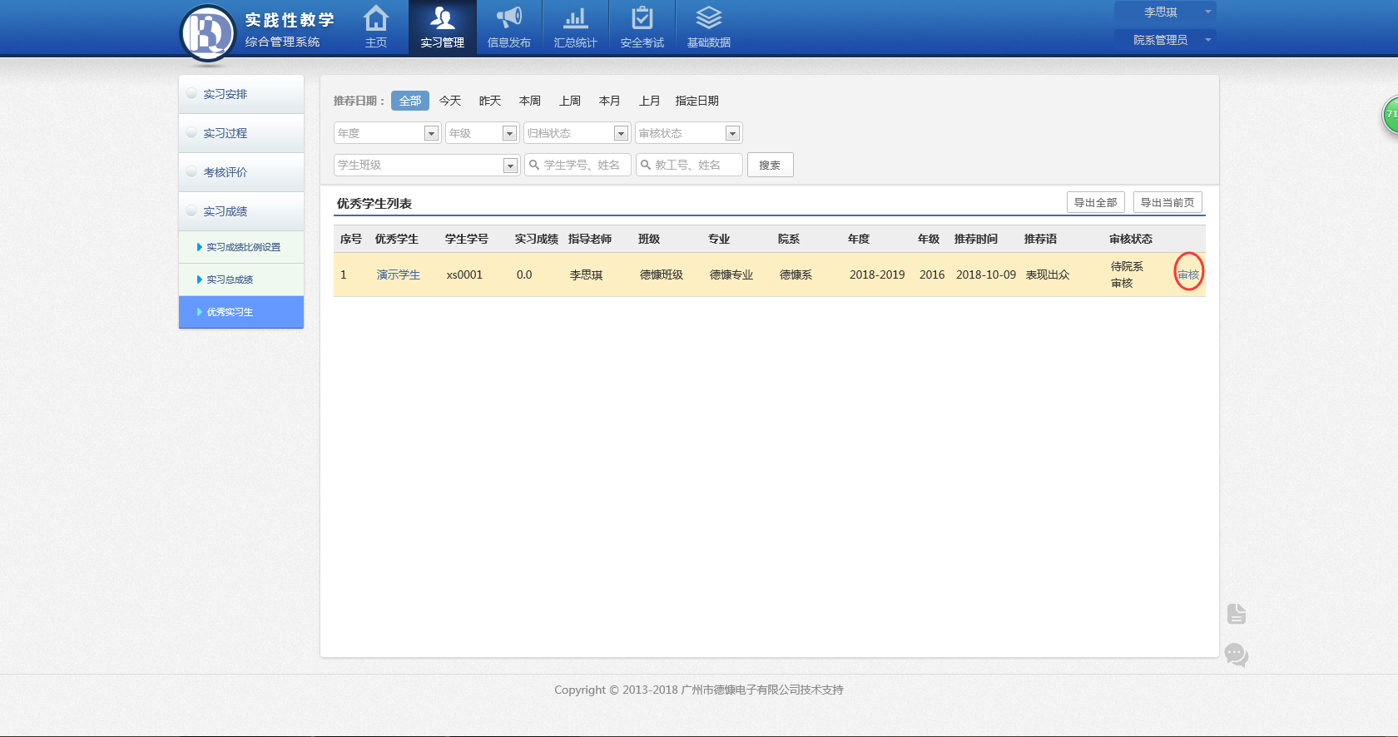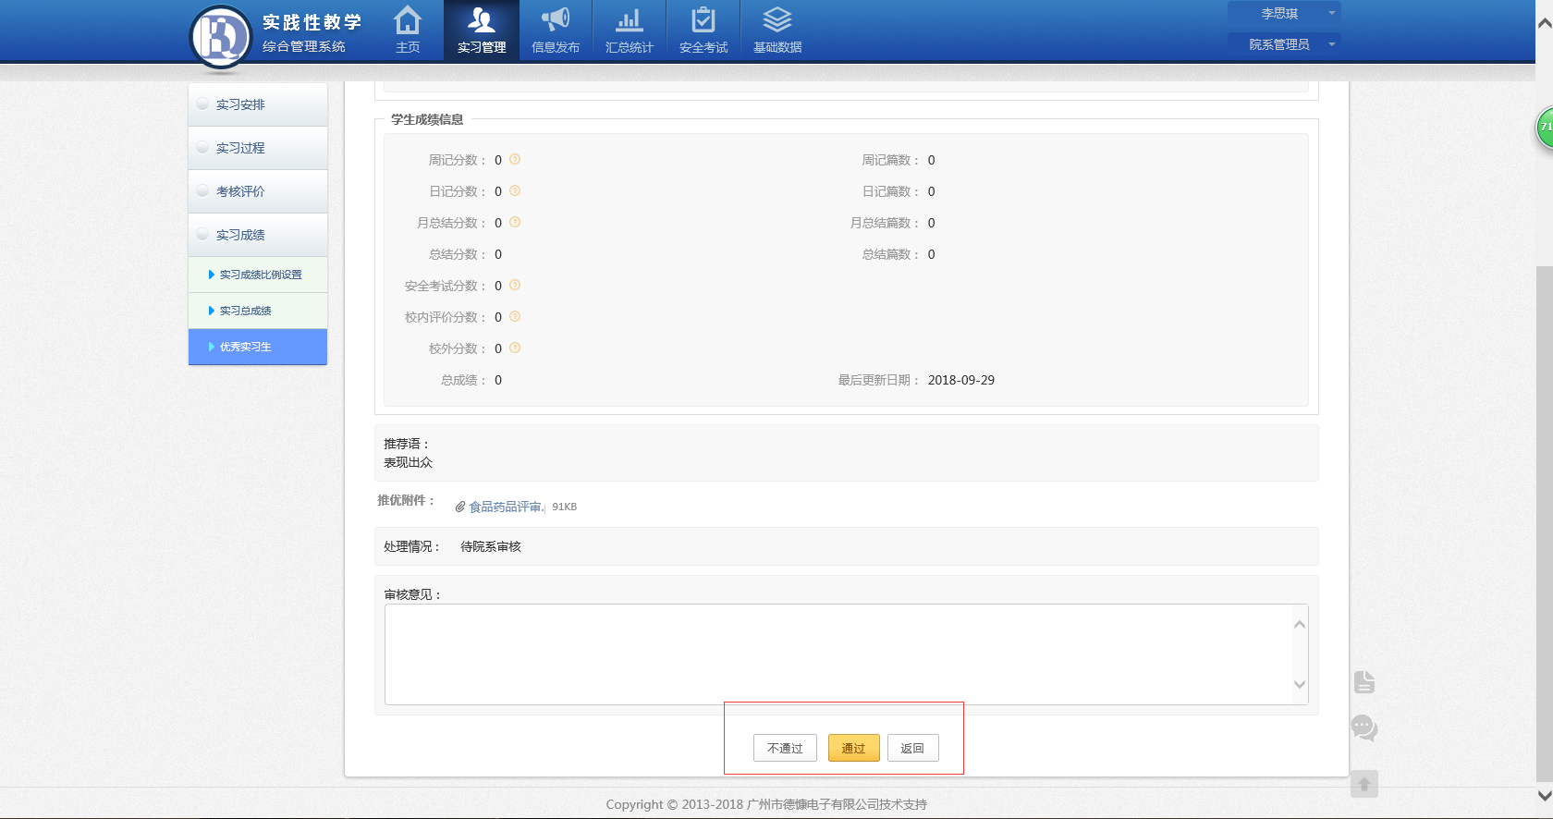

5.9请假审批流程设置
在实习过程模块下，点击请假审批流程设置模块进行设置。可以看到当前的已经生效的，可以选择点击红圈内的禁用使其失效。也可以点击箭头处新增。
